2021

Eva DEL GRANDE – Kim MAUGER -

ITII Normandie – ISEL

21/05/2021

M16.2 – Projet de Robotique – Station N° 4

# Station 4 – Pose et assemblage du bouchon

La station 4 a but pour but d’assembler le bouchon sur le stylo BIC. Le robot doit saisir le bouchon grâce à son préhenseur, il doit venir poser le bouchon sur le stylo. Et, il doit venir effectuer une pression sur ce bouchon pour assurer la fermeture de celui-ci. Cette pression a été mesurée à environ **6** **N**. Pour effectuer cette mesure, nous avons programmer le robot à la fermeture et enfoncement du bouchon. Lorsque le programme permettait d’effectuer une fermeture effective du bouchon sur le stylo, nous avons mesurée la pression de la pince sur une balance. Puis, nous avons converti cette mesure en pression.

La mise en œuvre de cette station se décompose en quatre phases majeures, la phase de réflexion, la phase de conception, la phase de programmation et la phase de tests.

## I – Phase de réflexion

La phase de réflexion s’est animé par la réalisation d’un digramme 3 diamants. Ce diagramme 3 diamants a permit de soulever les problématiques d’exécution et d’y répondre.

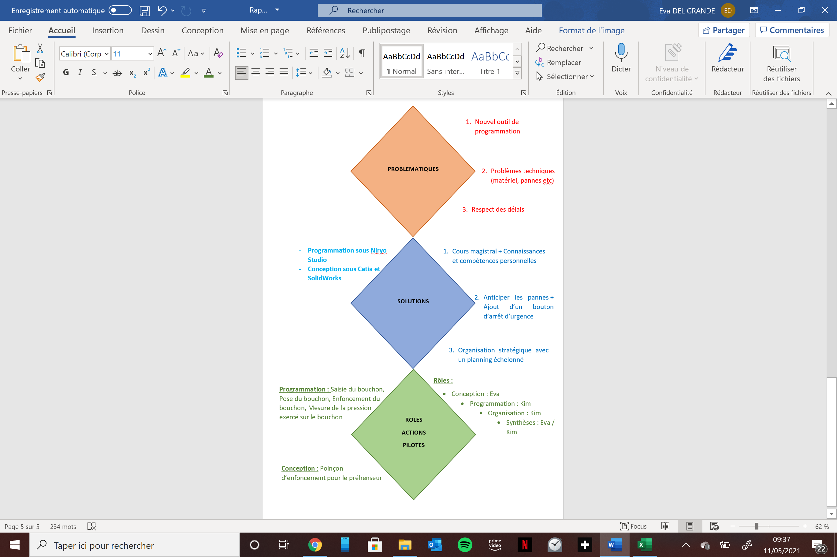

## II – Cahier des charges

**Objectif :**

Mise en place le bouchon sur la tête du stylo BIC et s’assurer de la fermeture grâce à une pression prédéfinie.

**Problématique :**

**Équipe et Rôles**

* Kim MAUGER : Responsable de station / Programmatrice robot
* Eva DEL GRANDE : Conceptrice

**Robot :**Niryo One

**Matériels :**

* Guidages impression 3D
* Composants du stylo BIC : bouchon, tube et tige assemblés
* Empreinte
* Capteur infrarouge
* Convoyeur
* Câblage d’alimentation
* Scotch fixation
* Clé allen

**Besoins :**

* Logiciel Niryo One Studio
* Matlab

**Processus de réalisation :**  **Parcours Station 3 -> Station 5 :**

**Etape 1 :** Le convoyeur amène l’empreinte avec les composants

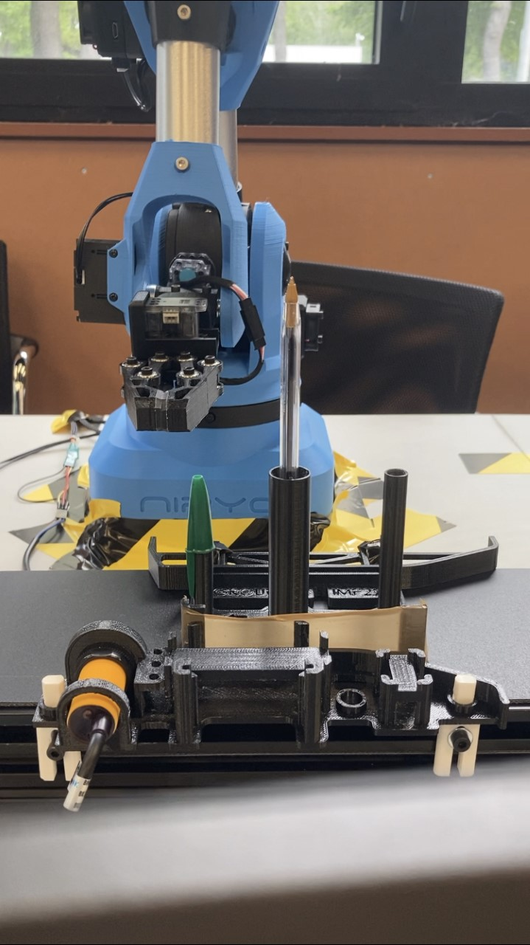

**Etape 2 :** Le capteur infrarouge détecte l’empreinte et procède à l’arrêt du convoyeur

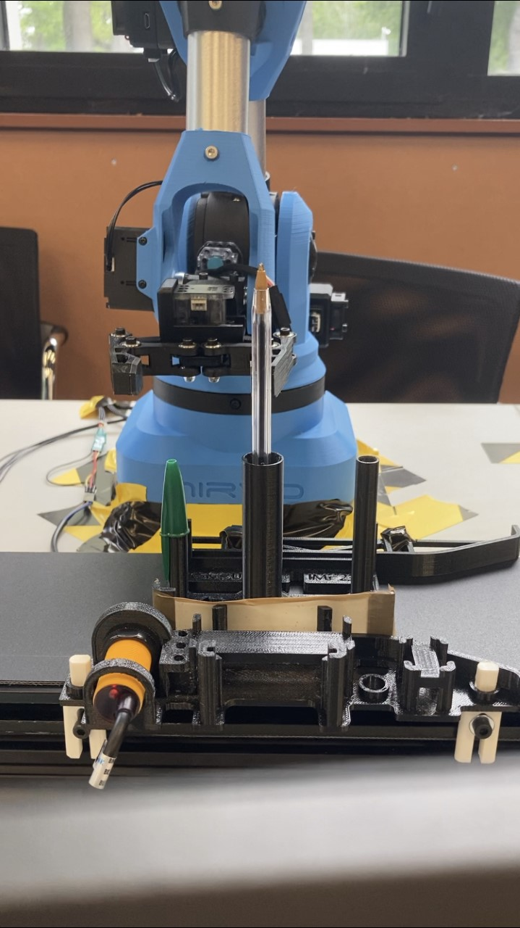

**Etape 3 :** Le robot vient saisir le bouchon sur l’empreinte

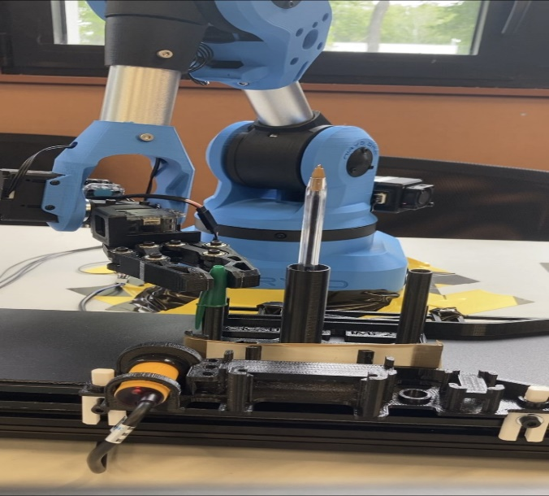

**Etape 4 :** Le robot vient positionner et déposer le bouchon sur le stylo BIC

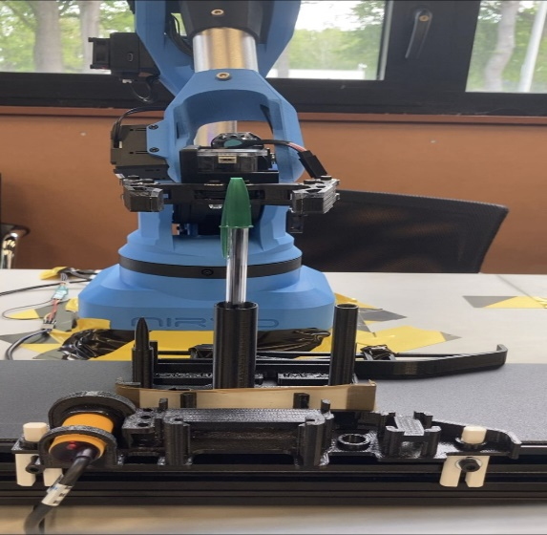

**Etape 5 :** Le robot se retire et réalise une rotation de pince de 90°

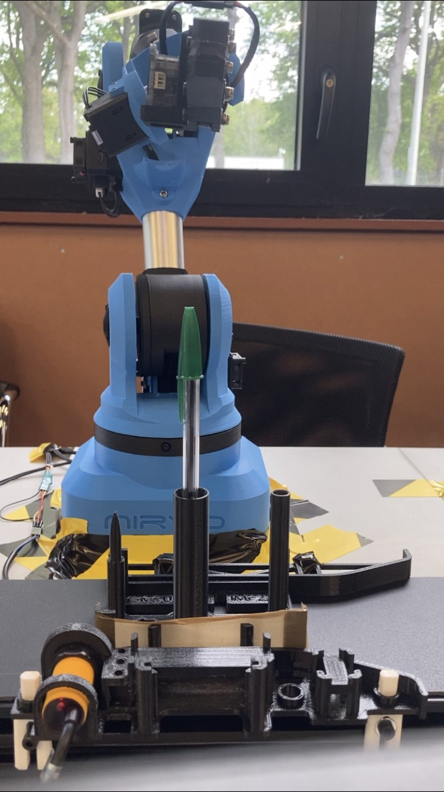

**Etape 6 :** Le robot vient exercer une pression sur le bouchon

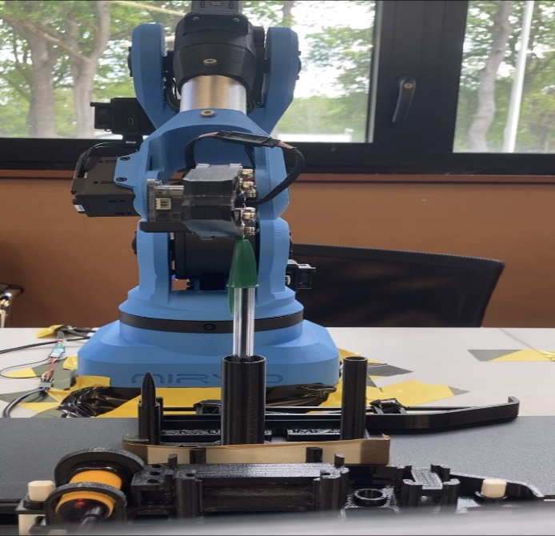

**Etape 7 :** Le convoyeur s’actionne pour approvisionner la Station 5

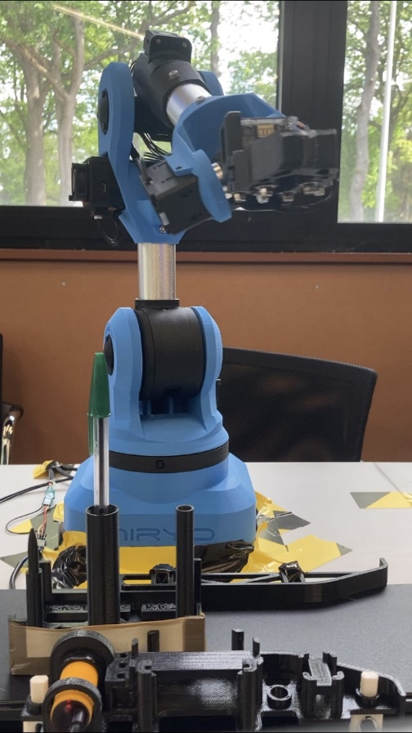

## 

## III– Phase de conception

La phase de conception a consisté à réfléchir à un poinçon d’enfoncement venant remplir la première cavité de la pince. Ce poinçon aurait eu pour fonction d’enfoncer le bouchon sur le stylo. L’idée de conception avait pour principe de ne pas influer sur l’encombrement au niveau de la pince.

Nous avons fait des croquis manuscrits avant de se lancer dans une conception sous logiciel. Nous avons décider de ne pas concevoir cet embout car les empreintes et les guidages devaient déjà être imprimer. Nous avons décider de limiter les coûts et d’optimiser les temps d’impression. Ainsi, nous n’avons pas conceptualiser l’embout sous logiciel de conception.

Nous avons donc décider d’exploiter le potentiel du robot en utilisant la géométrie de la pince pour l’étape d’enfoncement.

## IV – Phase de programmation

Lors de la prise en main du robot, nous nous sommes rendu compte que le moteur de l’axe 4du robot ne fonctionnait pas, ce qui générait une erreur et nous empêchait de calibrer et programmer le robot. Nous avons alors désactivé ce moteur et utilisé le robot sans ce moteur. Nous avons donc réalisé la cinématique du robot ainsi.

Nous avons ensuite reçu un robot fonctionnel sur tous ses axes motorisés. Nous avons alors ajusté la cinématique de façon que celle-ci soit plus adaptée à la demande initiale de bouchonner le stylo. Nous avons ensuite ajouté le capteur infrarouge et le fonctionnement du convoyeur au programme.

La phase suivante a été d’ajuster la cinématique après la fixation des guidages sur le convoyeur. En effet à chaque étape de modification de la ligne, il est important de réajuster la cinématique de manière que la réalisation du robot soit la plus précise possible.

## V – Code robot Niryo

